Лабораторная работа №*6*

«***Использование функций и защита от неправильного ввода***»

|  |  |
| --- | --- |
|  | Выполнил:  Студент группы *ИС-209*  *Чураков Константин Эдуардович*  Вариант №*23*  Проверил:  Каргаполова Ю.А. |

Задание:





Код программы:

def int_input(param):

comment = 'Введите ' + param + ': '

input_num = input(comment)

try:

return int(input_num)

except ValueError:

print('Введено не число')

return int_input(param)

# Вариант 23

# Задание 1

R1 = int_input('R1')

R2 = int_input('R2')

R3 = int_input('R3')

R = (R1 * R2 * R3) / (R1 * R2 + R2 * R3 + R1 * R3)

print('Сопротивление соединения', R)

print()

# Вариант 5 => 23 - 18 = 5

# Задание 2

n1 = int_input('первое число')

n2 = int_input('второе число')

n3 = int_input('третье число')

summa = min(n1, n2, n3) + max(n1, n2, n3)

print('Сумма наибольшего и наименьшего числа равна', summa)

Блок схема к написанной программе:

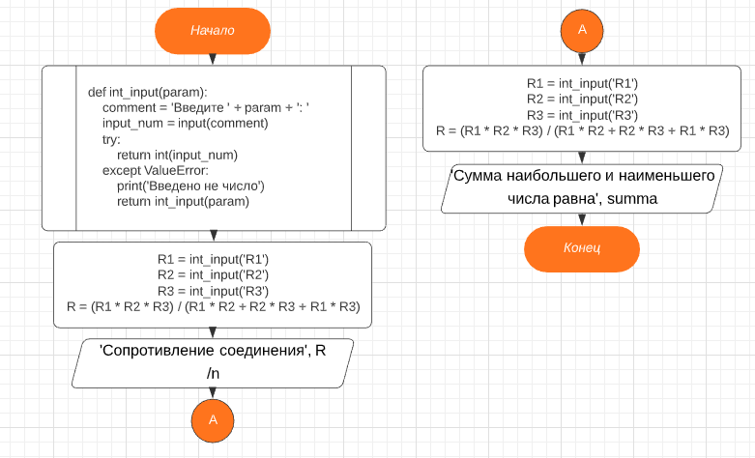

Скриншоты компиляции написанной программы:

